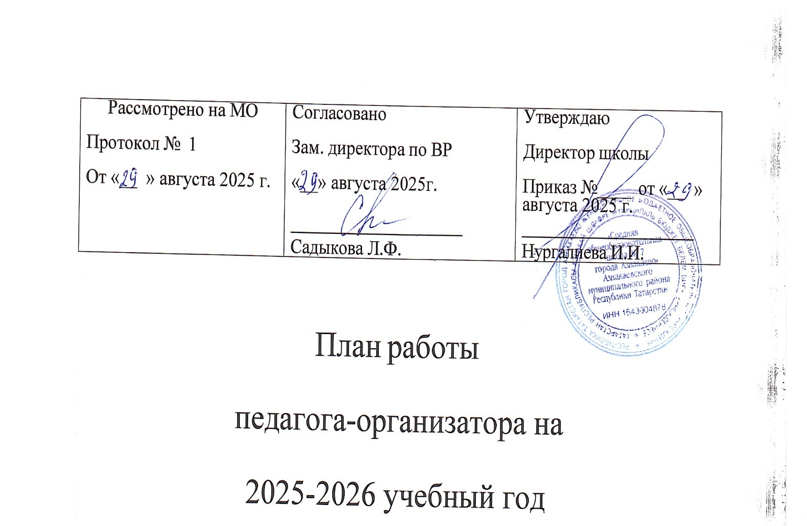

План работы по проекту
«SаMоSтоятельные дети» на 2025-2026 учебный год

Месяц | Содержание работы
Сентябрь | 1.Изучение техники безопасности.  2. Диагностика жизненного и профессионального самоопределения учащихся.  3. Республиканская акция «Поделись улыбкой»  4. Всероссийский день трезвости.10-11 сентября
Октябрь | 1.Республиканская акция «Мои дела в защиту животных» -4.10.25  2.Диспут «Моя жизнь. Мои права»  3.Оформление выставки книг на тему «Самозащита от наркомании»
Ноябрь | 1.Республиканская акция «Здоровая мама – здоровый ребенок!» -23-26 ноября 2025г.  2.Диспут «Сколько прав у человека?»  3.Оформление выставки книг «Здоровый мир подростка»
Декабрь | 1.Республиканская акция «Красная лента», посвященная «1 декабря – Международному дню борьбы со СПИДом»- 01.12.25  2.Диспут «Моя жизнь. Мои права»  3.Республиканская акция «Яркая здоровая – зимушка-зима!» - 1-31.12.25
Январь | 1.Занятие по пропаганде ЗОЖ «Жить здорово»  2.Анкетирование«Жизнь без наркотиков»».  3. День без табачного дыма – анкетирование.
Февраль | 1. Беседа с учащимися на тему «Правила поведения в опасных для жизни ситуациях дома, на улице и в обществе»  2.Акция «Поздравляем мужчин»
Март | 1.Акция «Поздравляем милых женщин»  2.Беседа с учащимися «Мой стиль жизни – безопасность и здоровье»
Апрель | 1.Проведение мероприятий, посвященных «7 апреля – Всемирный день здоровья».  2.Беседа с учащимися «Школа – правовое пространство»
Май | 1.Республиканская акция «Георгиевская ленточка»-6-9.05.26  2.Акция «Поздравь ветерана»  3.Республиканская акция «Путешествие по музеям» 18.05.26

